Tutorial proves d’accés als cicles de grau mitjà 2015

- Al correu electrònic cada alumne ha d’haver rebut les instruccions de com fer el pagament i una còpia de la sol·licitud d’inscripció.
- On trobar la CARTA DE PAGAMENT: www.gencat.cat/ensenyament
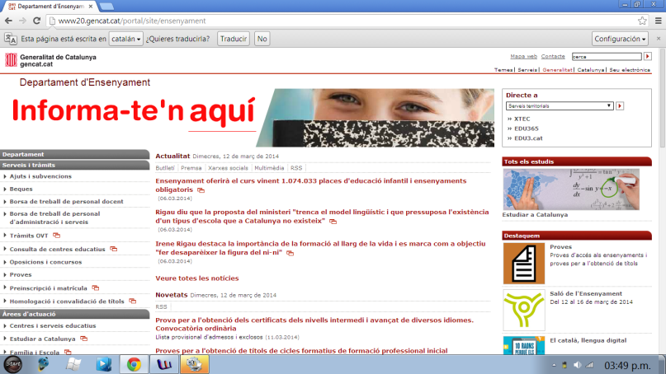
proves
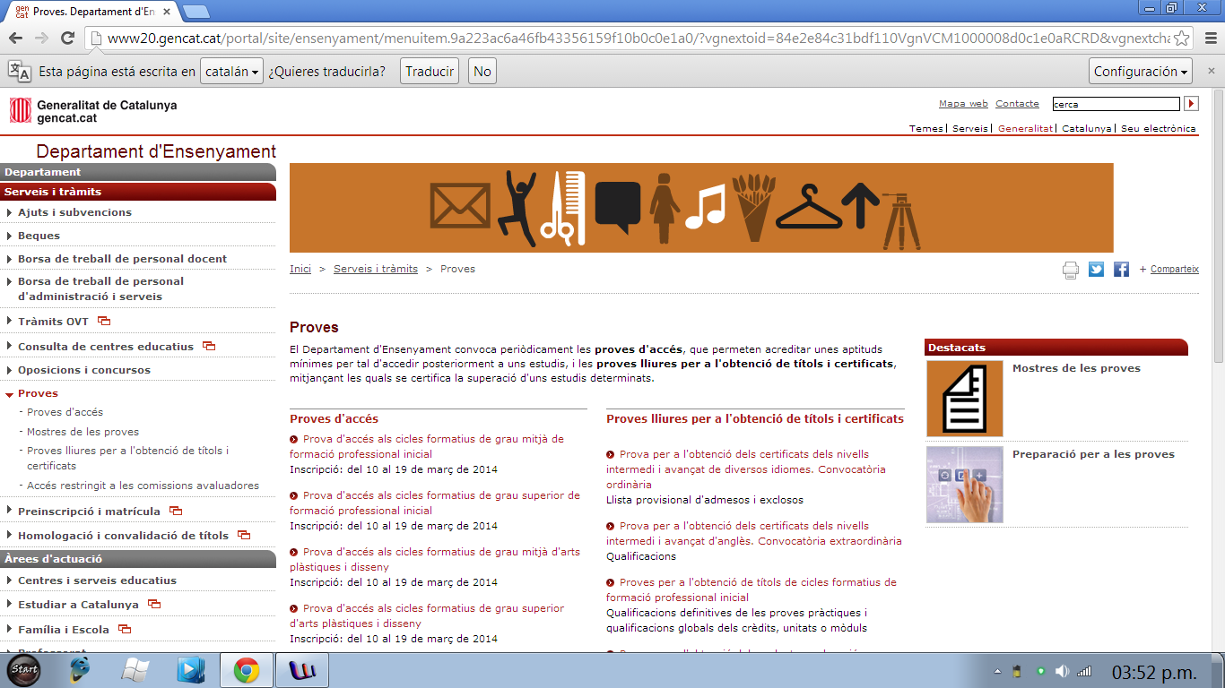
Prova d’accés als cicles formatius de grau mitjà de formació professional inicial

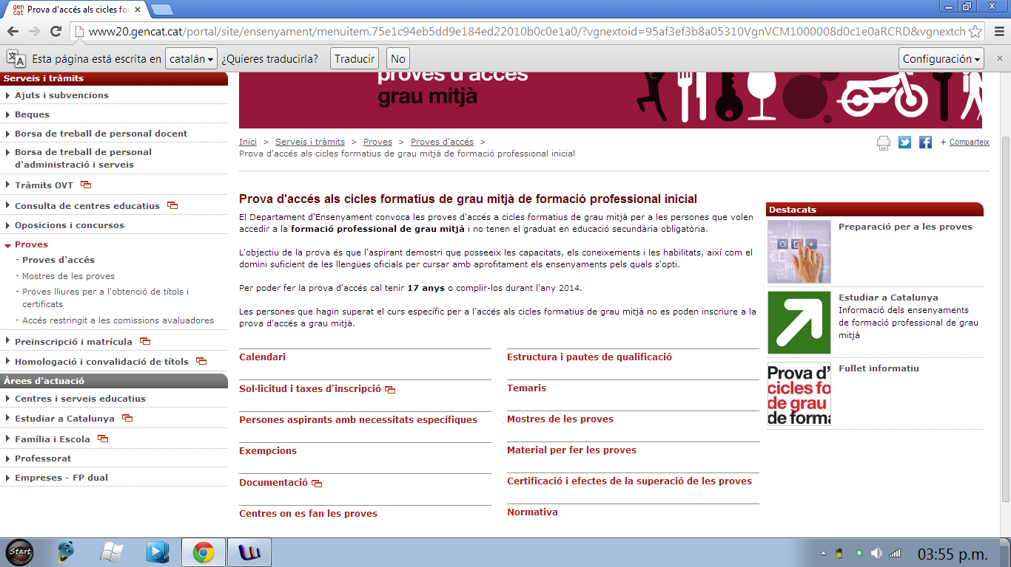
Sol·licitud i taxes d’inscripció
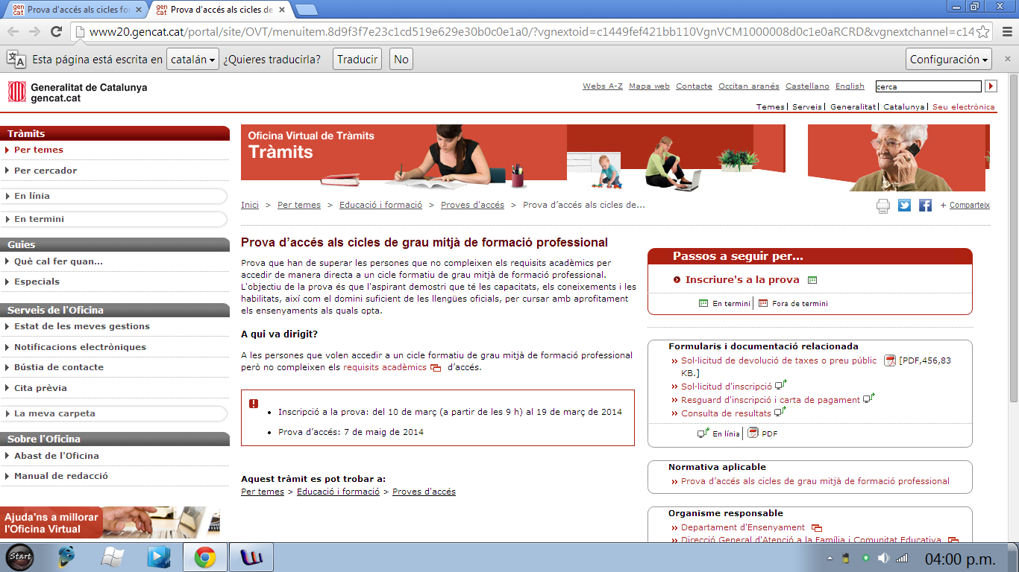
Resguard d’inscripció i carta de pagament
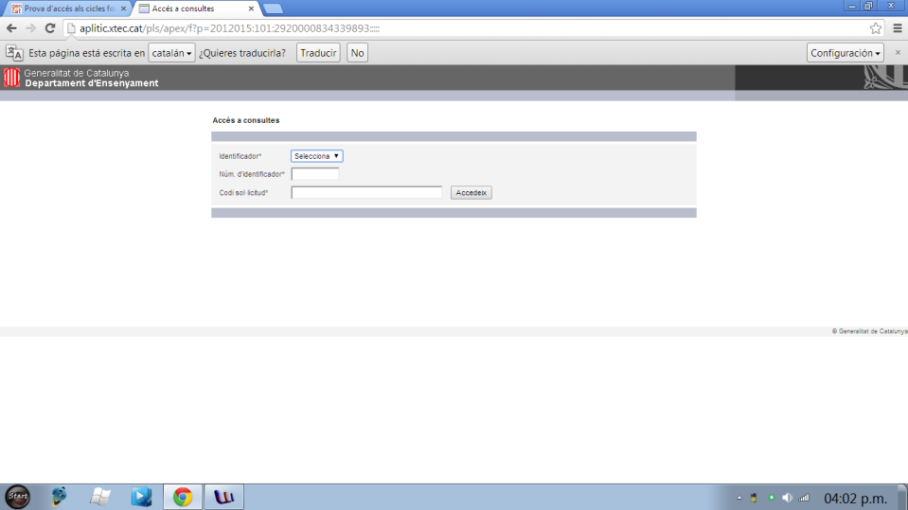
Codi inscripció
Núm + lletra sense espais
DNI, NIE, PASSAPORT
- Us sortirà l’opció d’imprimir la carta de pagament, aquest full ha de tenir un codi de barres. El pagament s’ha de fer abans del dia 24 de març a La Caixa. Guardeu el comprovant de pagament.
- Documentació que s’ha de presentar al centre on es fa la prova
  - Fotocòpia del DNI, NIE o PASSAPORT amb que s’ha fet la inscripció.
  - Si sou família nombrosa, ... fotocòpia del document que ho acrediti
- Material necessari per poder fer les proves
  - Llapis
  - Goma d’esborrar
  - Regle
  - Escaire
  - Transportador d’angles
  - Tres llapis de colors diferents
  - Calculadora

- Pautes de correcció
  - Llengua catalana: 15%
  - Llengua castellana: 15%
  - Social i ciutadana: 10%
  - Llengua estrangera: 10%
  - Matemàtiques: 25%
  - Tecnologia: 12,5%
  - Interacció en el món físic (naturals): 12,5%
- Calendari
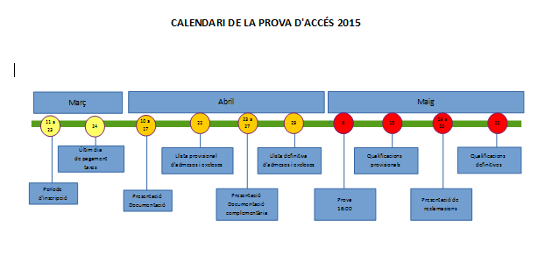
- On trobar els models d’exàmens
  - www.milaifontanals.cat (proves d’accés)
  - www.gencat.cat/ensenyament (proves, models de proves d’accés)

MOLTA SORT A TOTS/TOTES!

